

Licenciatura de Engenharia Informática

Ramo de Desenvolvimento de Aplicações

Trabalho Prático de

Programação Avançada

Meta 1



4 em Linha – 2020/2021

Daniel Carreira Pereira | a2019135953@isec.pt

# Descrição das opções e decisões tomadas na implementação

No decorrer da implementação do jogo 4 em Linha foi necessário fazer algumas decisões na implementação.

Para o tabuleiro foi decidido que seria utilizado um ArrayList de ArrayLists de Peças. A utilização de este formato permite aceder aos diversos elementos do tabuleiro de forma relativamente simples. As Peças guardam o jogador que as jogou de forma a conseguirem ir buscar o símbolo representativo do Jogador quando é mostrado o tabuleiro.

As Peças Especiais são um número inteiro guardado no jogador.

Os minijogos são implementados na sua totalidade na sua própria classe devolvendo apenas o número de pontos. Os minijogos acontecem antes da 4ª jogada do jogador.

O AI do jogo utiliza apenas um número pseudoaleatório. Se a coluna já estiver cheia e ainda houver espaço no tabuleiro o AI gera outro número até a jogada ser válida.

Para a verificação da condição de vitória:

Na horizontal vai-se linha a linha verificar se os indexes dos jogadores que jogaram a peça nos conjuntos de 4 colunas até à Largura – 3 são iguais;

Na vertical vai-se coluna a coluna verificar se os indexes dos jogadores que jogaram a peça nos conjuntos de 4 linhas até à Altura – 3 são iguais;

Na diagonal ascendente vai-se verificar se os indexes dos jogadores que jogaram a peça a partir da linha 3 e coluna 3 é igual ao das peças na sua diagonal à esquerda para baixo, verificando linha a linha até à Altura;

Na diagonal descendente vai-se verificar se os indexes dos jogadores que jogaram a peça a partir da linha 3 é igual ao das peças na sua diagonal à direita para baixo, verificando linha a linha até à Altura e indo apenas até à coluna Largura – 3;

Para guardar o histórico foi decidido que no final de cada jogada seria feito um clone do jogo, efetivamente guardando o estado do jogo depois da jogada ter sido feita, que seria guardado num ArrayList temporário até o jogo terminar. Quando tal acontecesse o ArrayList era adicionado ao Histórico.

Para a utilização dos Créditos será também utilizado o ArrayList temporário supracitado, carregando a jogada anterior e fazendo as alterações necessárias para o utilizador jogar. Considera-se que não é possível voltar ao estado antes de ter sido usado um crédito, por isso, não sendo possível usar um crédito na jogada imediatamente a seguir à utilização de um outro crédito. Ao utilizar o ArrayList temporário será possível no replay do jogo ver as utilizações dos créditos.

# Diagrama da máquina de estados

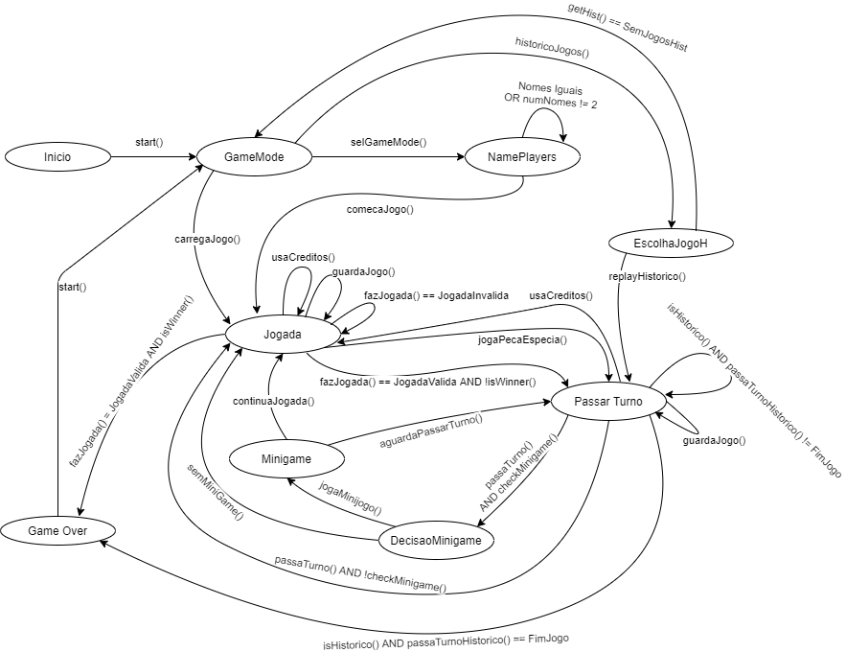

O programa começa pelo estado de Inicio que aguarda que o utilizador leias as regras e que dê um input se pretende continuar. De seguida, através da função start() é iniciado o jogo e é dado ao utilizador um menu onde pode selecionar se pretende começar um novo jogo e o tipo de jogo, carregar um jogo ou fazer o replay de um jogo do histórico no estado do GameMode.

* Caso o utilizador selecione um novo jogo a função selGameMode() é chamada e o utilizador será levado ao estado de NamePlayers onde terá que inserir o nome dos dois jogadores. Quando isto se verificar será chamada a função comecaJogo() que levará o utilizador para o estado Jogada;
* Caso o utilizador selecione carregar um jogo será chamada a função carregaJogo() que irá carregar o jogo e direcionar o jogador para o estado Jogada;
* Caso o utilizador selecione ver um jogo do histórico será chamada a função historicoJogos() que levará o utilizador para o estado EscolhaJogoH. Neste estado serão mostrados os jogos guardados e caso não existam o utilizador é enviado de volta para o estado GameMode. Se existirem jogos o utilizador irá escolher um deles e este será carregado recorrendo à função replayHistorico() que enviará o utilizador para o estado PassarTurno. Neste estado o utilizador poderá escolher passar o turno que está a ver através da função passaTurnoHistorico() que devolverá o estado PassarTurno até o jogo acabar, altura em que devolverá o estado GameOver;

No estado Jogada o utilizador poderá escolher de entre várias opções:

* Usar Creditos que invocará a função usaCreditos() que levará o utilizador de volta para o estado Jogada depois de carregar um momento anterior do jogo.
* Guardar Jogo que invocará a função guardaJogo() que irá guardar o momento atual do jogo num ficheiro e retornará o utilizador para o estado Jogada.
* Fazer Jogada que invocará a função fazJogada() / jogaAI(), dependendo se o jogador é humano ou AI, que irá devolver o estado Jogada se a jogada for inválida, ou irá devolver o estado PassarTurno se a jogada for valida e a função isWinner() devolva falso. Caso a função isWinner() devolva verdade o utilizador será levado para o estado GameOver.
* Jogar Peca Especial que invocará a função jogaPecaEspecial() que devolverá o estado PassarTurno depois de jogar a peça especial.

No estado PassarTurno o utilizador poderá escolher entre as opções:

* Passar Turno que invocará a função passaTurno() que irá verificar se o jogador seguinte poderá jogar o minijogo.
  + Caso o utilizador possa jogar o minijogo será levado para o estado DecisaoMinigame onde poderá escolher jogar o minijogo. Caso não o faça será levado através da função semMinigame() para o estado Jogada. Caso pretenda jogar será levado para o estado Minigame pela função jogaMinijogo(). Se o utilizador obter 5 pontos será levado para o estado Jogada através da função continuaJogada(). Se não conseguir obter 5 pontos irá perder a sua vez de jogar e será levado para o estado PassarTurno pela função aguardaPassarTurno().
  + Caso o utilizado não esteja em condições de jogar o minijogo será levado pela função passaTurno() para o estado Jogada.
* Guardar Jogo que invocará a função guardaJogo() que irá guardar o momento atual do jogo num ficheiro e retornará o utilizador para o estado Passar Turno.
* Usar Creditos que invocará a função usaCreditos() que levará o utilizador para o estado Jogada depois de carregar um momento anterior do jogo.

No estado GameOver é dada a opção ao utilizador de continuar a utilizar o programa ou de terminar a sua execução. Caso o utilizador continuar a utilizar o programa será chamada a função start() que levará o utilizador de volta ao estado GameMode.

# A descrição das classes utilizadas no programa

* Classe auxFunc -> Funções auxiliares para interação com o utilizador
* Classe QuatroUI -> Classe que realiza a comunicação com o utilizador
* Classe Minigame -> Classe abstrata de onde se vão estender os vários minijogos
* Classe EscrevePalavras -> Classe que implementa o minijogo das palavras
* Classe RandomContas -> Classe que implementa o minijogo das contas
* Classe Jogador -> Classe que guardar a altera dados relativos ao jogador
* Classe Peca -> Classe que representa as peças no tabuleiro
* Classe Jogo -> Classe que lida com o processamento do jogo
* Classe MaquinaEstados -> Classe que liga o UI ao Jogo
* Classe DecisaoMiniGame -> Classe que representa o estado enquanto o utilizador decide se pretende jogar o minijogo
* Classe EscolhaJogoH -> Classe que representa o estado enquanto o utilizador escolhe um dos jogos do histórico para dar replay
* Classe GameMode -> Classe que representa o estado enquanto o utilizador decide se quer começar um novo jogo, carregar um jogo ou ver um jogo do histórico
* Classe GameOver -> Classe que representa o estado enquanto o utilizador decide se quer permanecer na aplicação ou terminá-la
* Classe Inicio -> Classe inicial que aguarda que o utilizador leia as regras e decide se quer continuar a usar a aplicação
* Classe Jogada -> Classe que representa o estado quando é dada a opção de o utilizador jogar uma peça, guardar o jogo, jogar créditos ou peças especiais
* Classe MiniGame -> Classe que representa o estado enquanto o utilizador joga o minijogo
* Classe NamePlayers -> Classe que representa o estado enquanto o utilizador nomeia os jogadores de um novo jogo
* Classe PassarTurno -> Classe que representa o estado enquanto o utilizador não passa o turno
* Classe EstadoAdapter -> Classe que implenta a interface IEstado e da qual derivam as classes dos estados

# Descrição do relacionamento entre as classes

# Funcionalidades implementadas

|  |  |  |
| --- | --- | --- |
| **Funcionalidades** | Implementado | Por Implementar |
| Implementação do jogo em modo de texto | X |  |
| Suporte para dois jogadores humanos | X |  |
| Suporte para dois jogadores AI | X |  |
| Suporte para um jogador humano e um jogador AI | X |  |
| Gravação do jogo | X |  |
| Carregamento do jogo | X |  |
| Peças Especiais | X |  |
| Minijogo RandomContas | X |  |
| Minijogo EscrevePalavras | X |  |
| Créditos | X |  |
| Histórico | X |  |
| Logs Máquina Estados | X |  |
| Implementação do jogo em modo gráfico |  | X |